***В 2023 году "Центру естественнонаучного развития «ЭКОсфера»******исполняется 45 лет!***

***Продолжаем нашу тематическую страничку «Центру 45!»***

***Сегодня делимся воспоминаниями Крюковой Галины Викторовны,***

***педагога дополнительного образования, муниципального бюджетного учреждения дополнительного образования города Костромы “Центр естественнонаучного развития «ЭКОсфера» (Станция юных натуралистов)”.***

*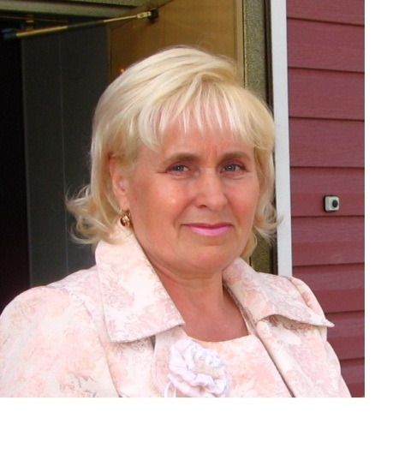*

Педагогический стаж Галины Викторовны 48 лет. Из них -42 года она занимается воспитанием подрастающего поколения на Станции юных натуралистов. За значительные успехи в обучении и воспитании учащихся Крюкова Г.В. награждена Почетной Грамотой Министерства образования Российской Федерации.

**ИСТОРИЯ ГОРОДСКОЙ СТАНЦИИ ЮНЫХ НАТУРАЛИСТОВ**

Как самостоятельное учреждение внешкольной работы с детьми Станция юннатов города Костромы была открыта 1 августа 1976 года путем реорганизации юннатского отдела дворца пионеров и школьников. Отдел юннатов в 60-х годах был уникальным уголком живой природы. В уличных вольерах мини-зоопарка дети могли наблюдать медведей, рысь, енотовидных собак, шакалов, косулю, ослика, волка. В живом уголке они общались с мелкими животными и ухаживали за ними: там были черепахи, морские свинки, хомячки, аквариумные рыбки, волнистые попугайчики, канарейки, чижи, совы, орлан белохвостый и многие другие виды. На учебно-опытном участке, общей площадью 0,5 га были собраны коллекции декоративных кустарников, цветочно-декоративных многолетних культур (пионы, ирисы, астильбы, флоксы, большая коллекция луковичных, почвопокровные растения и др.), выращивались овощи на корм обитателей живого уголка. В то время работало 25 детских объединений с охватом 360 человек по трем основным направлениям: цветоводство, овощеводство, зоология. Большое внимание уделялось просветительской экскурсионной работе, природоохранным акциям и обучению пионерского актива.

К середине 70-х годов для сохранения базы натуралистической работы со школьниками в городе принято решение перевести отдел на самостоятельное финансирование, открыть Станцию юных натуралистов. Деятельность Станции юннатов была обширной и разнообразной.Юннаты и педагоги вместе организовывали массовые природоохранные, просветительские, культурно-досуговые мероприятия для юннатов и школьников города. В рамках годового экологического марафона регулярно проводились выставка детского рисунка «Природа глазами детей», выставка поделок из природного материала «Вместо елки - зимний новогодний букет», операции «Осенний сад», «Елочка», «Встреча пернатых», День Земли, «Зеленая волна», а также конкурсы юных исследователей природы и олимпиады.

Одним из показателей успешности деятельности любого образовательного учреждения являются достижения воспитанников. Юннаты, занимавшиеся на городской станции - это участники и призеры многочисленных олимпиад, конкурсов областного и всероссийского уровня.

Ежегодно в области в разных районах проводились трёхдневные слеты, соревнования, и команда станции юных натуралистов города Костромы постоянно занимала призовые места. Также ежегодно на базе Дома природы проводился праздник День урожая, на котором обязательно проходило торжественное посвящение новичков в юннаты, которое заканчивалось дегустацией юннатского травяного чая, варенья, фруктов и ягод с участка. Запасы яблок с участка делались на все зимние мероприятия и праздники.

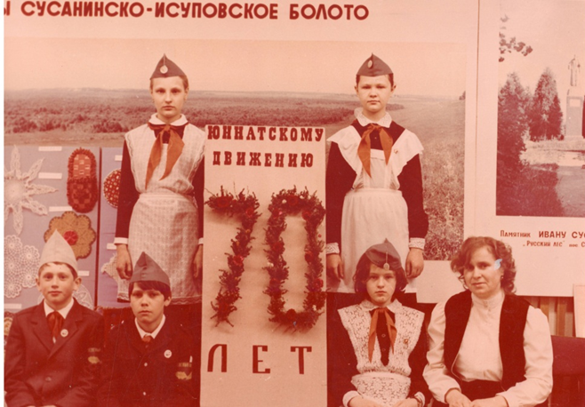

Рис.1 Торжественное празднование 70-летия юннатского движения, 1988 год

Традиционным мероприятием была выездная экспедиция на костромское водохранилище, ежегодно 2 группы детей выезжали в село Куниково и жили на дебаркадере. Дети знакомились с животными и растениями непосредственно в природе, каждый день ходили на экскурсии в природу, проводили исследования, наблюдения.

Многим воспитанникам занятия на станции помогли определить свой жизненный путь. Зорина Т.К. закончила МГУ, вела исследования на кафедре генетики, работала ведущим специалистом с/х опытной станции Забайкалья. Хорохорин И.А., выпускник объединения «Юный аквариумист», работал педагогом на СЮН. Многие стали учителями биологии, врачами. Достойная репутация в городе у Калининой Веры - учителя школы №38, Павловой Екатерины – врача-пульмонолога, Скачковой Людмилы – врача областной больницы, и десятков других, на жизненный и профессиональный путь которых повлияли учебные занятия и дружный, теплый коллектив городской Станции юных натуралистов.

|  |  |
| --- | --- |
| D:\Диспетчер файлов\Семейные фото\СЮН\Фото\СЮН\Image0001.jpg | D:\Диспетчер файлов\Семейные фото\СЮН\Фото\СЮН\raznoe.jpg |
| Рис. 2. Юные растениеводы в теплицах ГСЮН. 2009 г. | Педагог Белянкин О.А. с лисом Сенькой на фоне цветника и уличных вольеров. 2007 г. |
| D:\Диспетчер файлов\Семейные фото\СЮН\IMG_1437.JPG |  |
| Рис. 4. Педагог Полтихина М.Ф. проводит экскурсию по экологической тропе 2010 г. | Рис. 5. Обитатель мини-зоопарка СЮН – гребенчатый дикобраз Антон. 2009 г. |